完成用户的表格（略）

完成部门的表格
需求：显示部门编号，部门名称和部门人数
- 在DeptDao中添加获取部门人数的方法
书写sql语句SELECT COUNT(*) AS dept_number FROM tb_emp WHERE dept_id = ?
- 编写DeptTableModel
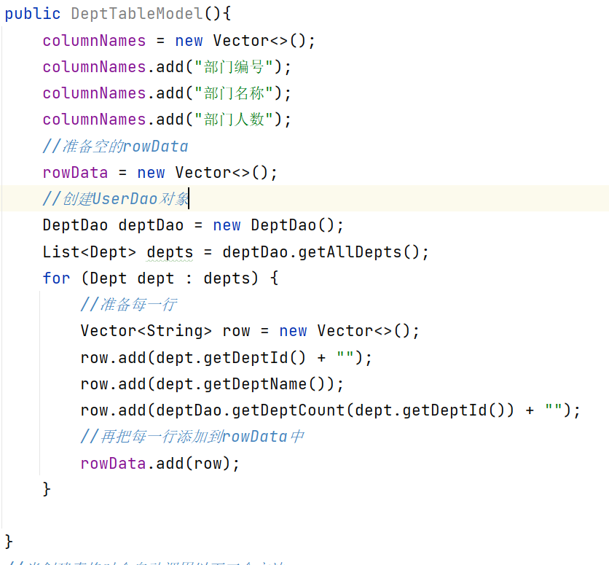
- 在UserTableModel中创建表格
public class DeptPanel extends JPanel {
//准备三个面板
private JPanel jPanel1,jPanel2,jPanel3;
private JLabel jLabel;
//此处放表格
private JTable jTable;//表格
private JScrollPane jScrollPane;//用于显示表头
private JButton jButton1,jButton2,jButton3;
public DeptPanel(){
//设置为边框布局
this.setLayout(new BorderLayout());
jPanel1 = new JPanel();//放文字
//存放表格的面板
jPanel2 = new JPanel();
//存放按钮的面板
jPanel3 = new JPanel();
jLabel = new JLabel("部门信息管理");
jButton1 = new JButton("增加部门");
jButton2 = new JButton("删除部门");
jButton3 = new JButton("修改部门");
jPanel1.add(jLabel);
jPanel3.add(jButton1);jPanel3.add(jButton2);jPanel3.add(jButton3);
this.add(jPanel1,BorderLayout.NORTH);
//此处放表格
jTable = new JTable(new DeptTableModel());
jScrollPane = new JScrollPane(jTable);
jPanel2.add(jScrollPane);
this.add(jScrollPane);
this.add(jPanel3,BorderLayout.SOUTH);
}
}

完成员工表格
1）编写EmpTableModel
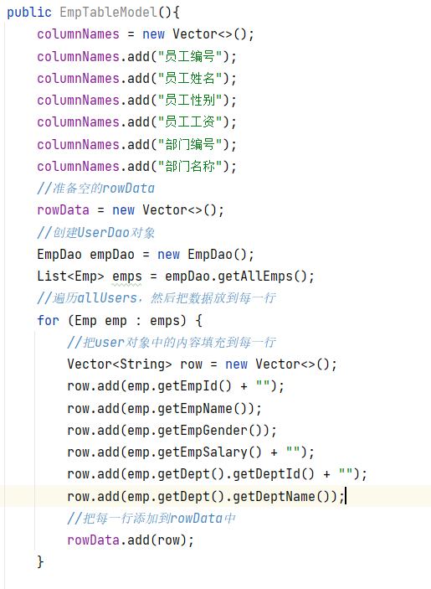
- 把表格添加到EmpPanel上（略）

实现用户的增删改
- 给用户的增删改按钮添加事件(略)
- 设计对话框（略）
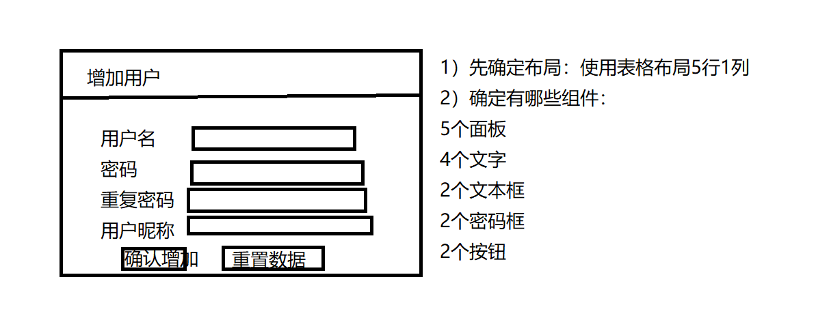
- 给对话框的按钮添加事件（略）
- 实现重置数据功能（给每个组件设置内容为空字符串）
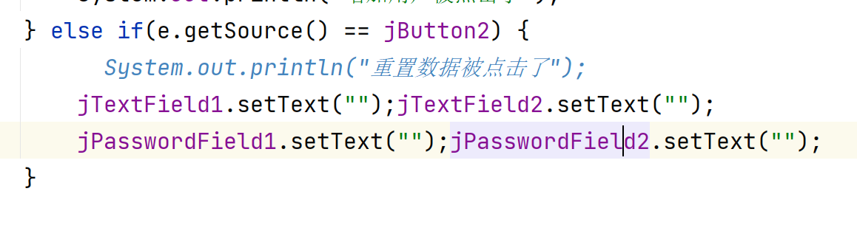
- 实现增加用户的功能：获取用户输入的内容并且进行验证
如果有冗余代码可以抽取出来，方便其他模块使用
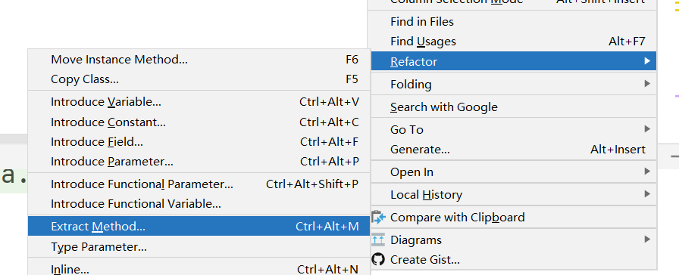
- 验证用户名是否存在给UserDao添加一个根据用户名查询用户的方法
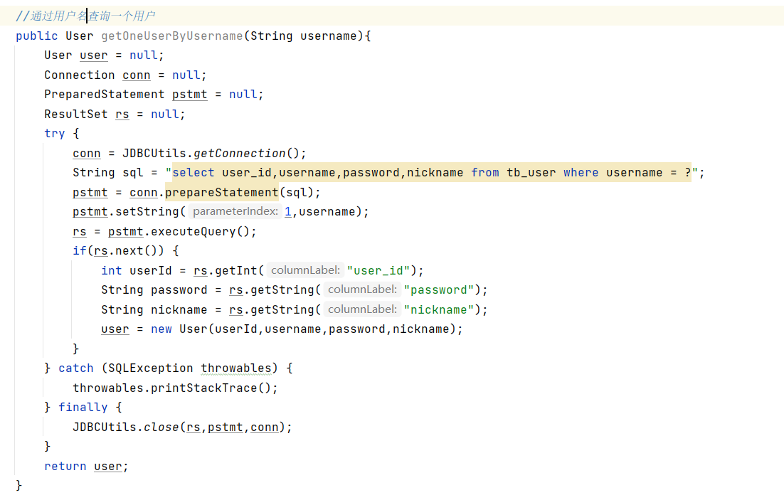

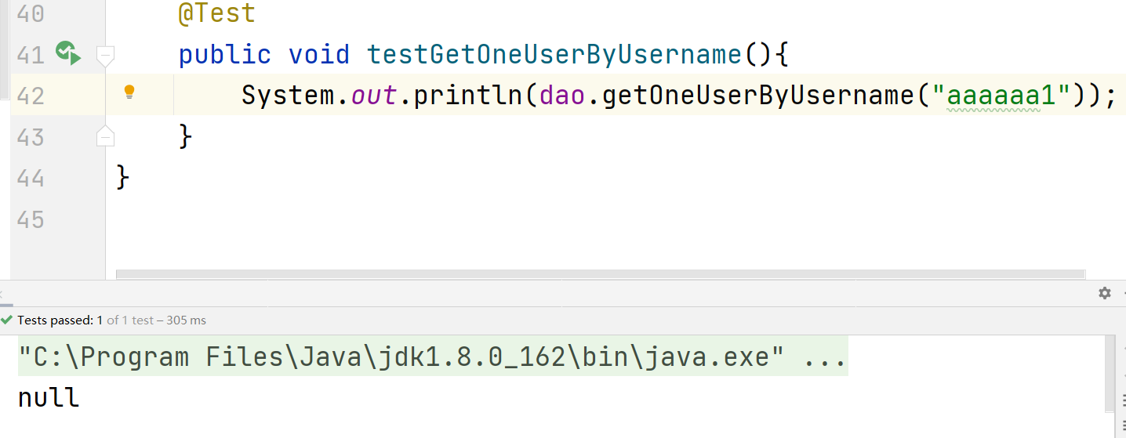
- 检验用户名是否存在
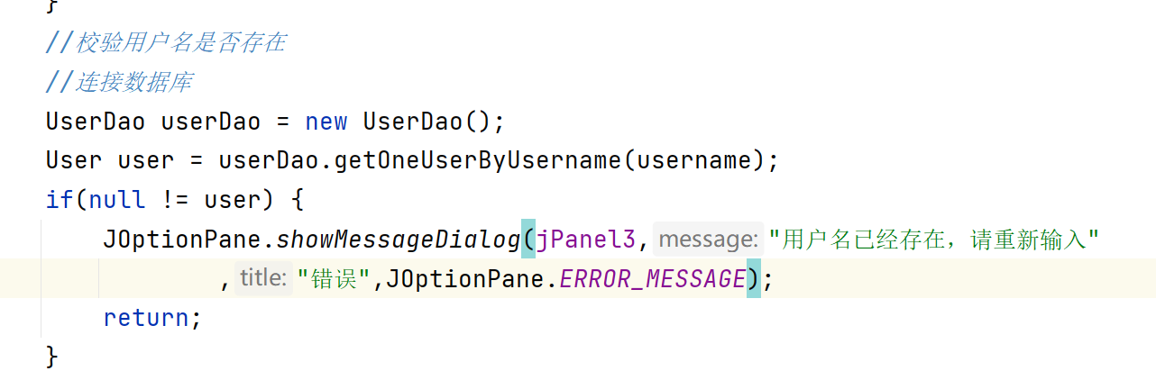
课后任务：完成增加员工和增加部门的功能，要求部门名称不能重复

